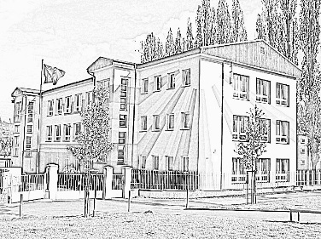
Aluxxon - tabule s.r.o.
Jan Rubáš
V Parku 1325/4
276 01 Mělník
keramicketabule@seznam.cz
IČ: 27151727

Váš dopis zn. / ze dne: Naše č.j. Vyřizuje/linka
Nabídka ze dne 4.12.2016 3ZSKa/104/2017 Libiaková Zuzana

Věc: Objednávka školního nábytku č. 26/2017 ze dne 16.3.2017

Dobrý den,
dle zaslané nabídky objednáváme:
školní lavice AS 8564KS stavitelná, dvoumístná 15ks
školní židle AS 7100, stavitelná, tvrzený sedák woodmark 30ks
učitelská katedra s židlí 1+1ks

Prosím o zaslání faktury ve strojově čitelném formátu, budeme ji zveřejňovat v Registru smluv. Děkuji.

S pozdravem
Zuzana Libiaková
Sam. referent školy
kancelar-3zs@ktkadan.cz
Tel. 731 411 905
DS: pkcfqy2

V Kadani dne 16.3.2017

